Mapas de Karnaugh ejercicios resueltos
Un mapa de Karnaugh es un método sistemático de simplificación de expresiones booleanas (funciones lógicas) y, si se aplica adecuadamente, genera las expresiones suma de productos y producto de sumas más simples posibles de esa función lógica, conocidas como expresiones mínimas. Existe otro método para simplificar funciones lógicas, aplicando las reglas y teoremas de álgebra de Boole, pero mediante los mapas de Karnaugh ese proceso de simplificación se resuelve de manera gráfica, más sencillo y más intuitivo. Veamos todo esto con algunos ejercicios resueltos de mapas de Karnaugh.
Índice del artículo
- 1 Ejercicio resuelto de un mapa de Karnaugh de tres variables
  - 1.1 Solución al ejercicio de mapas de Karnaugh
- 2 Ejercicio resuelto mapas de Karnaugh
- 3 Ejercicio mapas de Karnaugh de 4 variables
  - 3.1 Solución al ejercicio de mapa de Karnaugh con 4 variables
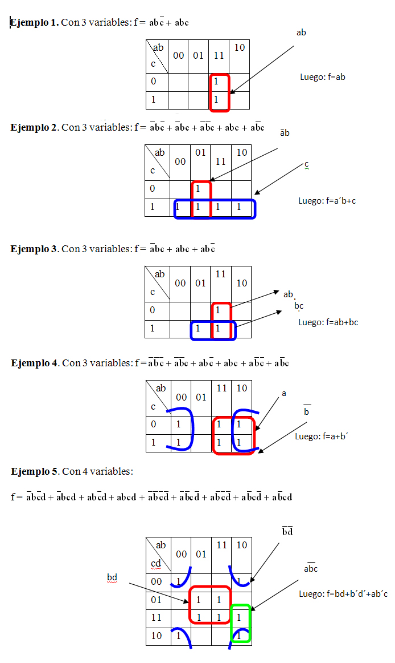

Ejercicio resuelto de un mapa de Karnaugh de tres variables
Dada la siguiente tabla de verdad, obtener y simplificar la función lógica utilizando la primera forma canónica (minterms).
VALOR  DECIMAL | ENTRADA  C | ENTRADA  B | ENTRADA  A | SALIDA  S
0 | 0 | 0 | 0 | 0
1 | 0 | 0 | 1 | 1
2 | 0 | 1 | 0 | 1
3 | 0 | 1 | 1 | 1
4 | 1 | 0 | 0 | 0
5 | 1 | 0 | 1 | 1
6 | 1 | 1 | 0 | 1
7 | 1 | 1 | 1 | 0

Solución al ejercicio de mapas de Karnaugh
Si nos piden obtener la función lógica utilizando la primera forma canónica, tenemos que fijarnos en las filas para las cuales la salida vale «1». Por la tanto tenemos que los minterms son:
S = m₁ + m₂ + m₃ + m₅ + m₆
Poniendo la ecuación según los valores que toman las entradas A, B y C tenemos:
El siguiente paso es hacer el mapa de Karnaugh de tres variables.
El siguiente paso es realizar agrupaciones de «unos», de tal forma que queden en grupos de 2^{n} , es decir, en grupos de 1, 2, 4, 8, 16, etc. «unos». En este caso, las agrupaciones que se pueden realizar son:

Hay que realizar el menor número de agrupaciones posible y del mayor tamaño que se pueda, Si no se cumplen ambas condiciones, la función no se habrá simplificado al máximo.
En cada agrupación nos fijaremos en las variables que NO cambian de valor de una celda a otra, dentro de la misma agrupación. De las 3 agrupaciones realizadas, se obtienen los siguientes valores:

Por lo tanto, la función lógica simplificada es:

Ejercicio mapas de Karnaugh de 4 variables
Dada la tabla de verdad que se muestra a continuación, simplificar la función lógica utilizando el mapa de Karnaugh.
ENTRADA  D | ENTRADA  C | ENTRADA  B | ENTRADA  A | SALIDA  S
0 | 0 | 0 | 0 | 1
0 | 0 | 0 | 1 | 1
0 | 0 | 1 | 0 | 1
0 | 0 | 1 | 1 | 1
0 | 1 | 0 | 0 | 1
0 | 1 | 0 | 1 | 1
0 | 1 | 1 | 0 | 0
0 | 1 | 1 | 1 | 0
1 | 0 | 0 | 0 | 1
1 | 0 | 0 | 1 | 1
1 | 0 | 1 | 0 | 1
1 | 0 | 1 | 1 | 1
1 | 1 | 0 | 0 | 0
1 | 1 | 0 | 1 | 1
1 | 1 | 1 | 0 | 1
1 | 1 | 1 | 1 | 0

Solución al ejercicio de mapa de Karnaugh con 4 variables
Vamos a utilizar la primera forma canónica para resolver el ejercicio, es decir, nos fijamos en las filas en las cuales, la salida esta a nivel ALTO (1) Los minterms son:
S = m₀ + m₁ + m₂ + m₃ + m₄ + m₅ + m₈ + m₉ + m₁₀ + m₁₁ + m₁₃ + m₁₄
A continuación, pasamos los «1’s» de la tabla de verdad al mapa de Karnaugh.

Los términos de cada una de las agrupaciones son:
- Verde = DB
- Azul = C
- Roja = BA
- Morada = DBA
Por lo tanto, la función lógica simplificada es:
S = DB + C + BA + DBA
Ahora, ya solo faltaría implementar la función lógica con puertas lógicas. Puedes ver como se hace eso aquí.

Ejercicio resuelto con puertas lógicas
Obtener la expresión de salida de los circuitos lógicos combinacionales formados por puertas lógicas, de la siguiente figura.
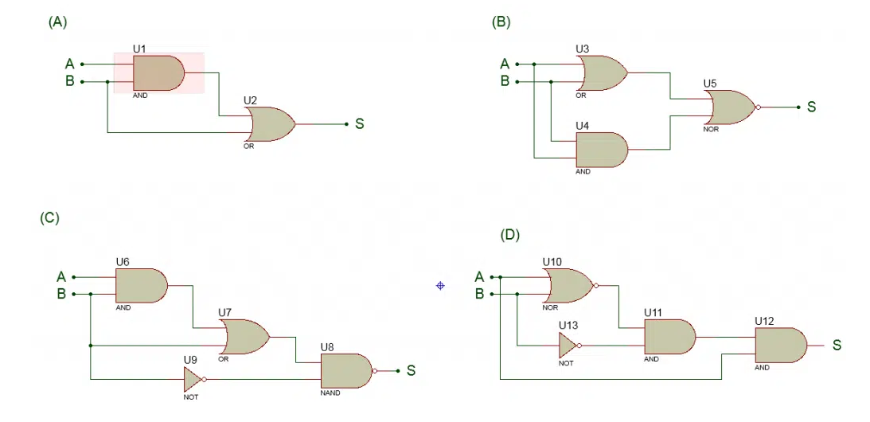

Obtención de la salida al apartado «A»
En primer lugar obtenemos el valor de la salida en puerta lógica AND, siendo su valor el producto de las entradas A y B, por lo tanto la salida es AB. En las expresiones lógicas, cuando se trata de un producto de dos o más variables, se suele omitir el signo de la multiplicación. En segundo lugar obtenemos el valor a la salida de la puerta OR, realizando la suma lógica de sus entradas. En una entrada de la puerta lógica NOR se encuentra B y en la otra entrada, se encuentra el valor de la salida de la puerta AND, es decir, AB.
Por lo tanto, el valor de la salida S del circuito de este primer apartado es:
S = AB + B
Esa expresión de salida se podría simplificar, pero en este artículo no vamos a entrar en eso. La simplificación de funciones lógicas lo podéis ver aquí.

Solución del apartado B
Cuando el circuito está formado por varias puertas lógicas, se puede ir calculando paso a paso, nombrando la salida de cada una de ellas para simplificar los pasos. Veamos como hacerlo.

La salida de la puerta lógica OR (U3) está etiquetada como M, mientras que, la salida de la puerta lógica AND (U4) está etiquetada como N. Seguidamente, calculamos el valor de ambas salidas.
M = A + B
N = AB
La salida del circuito lógico se encuentra en la puerta OR (U5), su valor es:
S = M + N
Si ahora sustituimos los valores obtenidos de M y N tenemos la expresión pedida:
S = A + B + AB

Expresión del apartado C
En este otro ejemplo, procedemos de la misma manera que en el anterior apartado, etiquetando las salidas de la puertas lógicas que hay en el circuito.
A continuación, obtenemos el valor de cada una de las salidas.
La salida M de la puerta lógica AND (U6) es:
M = AB
mientras que la salida N de la puerta lógica OR (U7) es:
N = M + B
En la puerta NOT (U9), la salida P es:
P = B
finalmente, la salida S es el producto negado de N y P
S = NP = (AB + B) B

Solución al apartado D
Comenzamos añadiendo etiquetas a la salida de cada una de las puertas del circuito lógico.

El valor de las salidas es:
E = A+B
F = B
G = EF
S = G A + G A
Por lo tanto, el valor de la salida S es:
S =[ ( A+B ) B ] A

Ejercicios resueltos de puertas lógicas

Obtener el circuito con puertas lógicas teniendo la función de salida
En este segundo caso, vamos a obtener el diagrama del circuito formado por puertas lógicas teniendo una función de salida dada.

Enunciado del ejemplo
Implementar con puertas lógicas la siguiente expresión booleana:
S = (A+B) + (AB)
Para resolver este tipo de ejercicios, vamos haciendo cada término. El primero, es la suma de A y B, por lo tanto, se trata de una puerta OR. El segundo término, es el producto de A y B, así que, lo haremos con una puerta AND. Finalmente vemos que ambos términos se suman y niegan a la vez, es decir, se trata de una puerta NOR. El circuito final que de la siguiente manera:

Circuito de puertas lógicas con tren de impulsos en sus entradas
Si a una puerta AND se le aplica el tren de pulsos de la figura a sus entradas ¿Cómo es la señal de salida que se obtiene?

Esta imagen se conoce como cronograma, muy utilizados en ejercicios de electrónica digital. Se utilizan para ver la señal obtenida, durante un tiempo determinado, a la salida de un circuito digital. Las líneas discontinuas verticales indican un determinado instante de tiempo. Para resolverlo, nos fijaremos en esos intervalos de tiempo viendo el valor que toman las entradas de la puerta AND y ayudándonos de la tabla de verdad de la puerta AND, indicaremos el valor de la salida en ese intervalo de tiempo.
En la siguiente tabla se muestra cada intervalo de tiempo, los valores de las entradas y los valores que toman cada una de las 3 puertas lógicas del circuito. La salida del circuito viene dada por la salida de la puerta NOR

.
Tiempo (ms) | Entrada A | Entrada B | Salida  U3 (OR) | Salida  U4 (AND) | Salida  U5 (NOR)
0-5 | 1 | 1 | 1 | 1 | 0
5-10 | 1 | 0 | 1 | 0 | 0
10-15 | 0 | 1 | 1 | 0 | 0
15-20 | 1 | 1 | 1 | 1 | 0
20-25 | 0 | 1 | 1 | 0 | 0
25-30 | 0 | 0 | 0 | 0 | 1
30-35 | 1 | 0 | 1 | 0 | 0
35-40 | 1 | 1 | 1 | 1 | 0
40-45 | 0 | 1 | 1 | 0 | 0
45-50 | 1 | 0 | 1 | 0 | 0
50-55 | 0 | 0 | 0 | 0 | 1
Por lo tanto, ya se puede dibujar la forma de la señal de salida, en cada intervalo de tiempo.

Ya hemos visto como funcionan las puertas lógicas así como algunos ejercicios resuelto de puertas lógicas. Recordad que las puertas lógicas forman parte de los llamados circuitos combinacionales, al igual que los decodificadores, codificadores y multiplexores.

